Հավելված N 5
ՀՀ Լոռու մարզի Սպիտակ համայնքի
Ծաղկաբերի <<Ծիածան>> մանկապարտեզ
ՀՈԱԿ-ի տնօրենի
« 14 » 01 2025 թ-ի N 5 հրամանի

.

«ԾԱՂԿԱԲԵՐԻ «ԾԻԱԾԱՆ» ՄԱՆԿԱՊԱՐՏԵԶ» ՀՈԱԿ-Ի ՏԱՐԱՀԱՆՄԱՆՊԼԱՆ

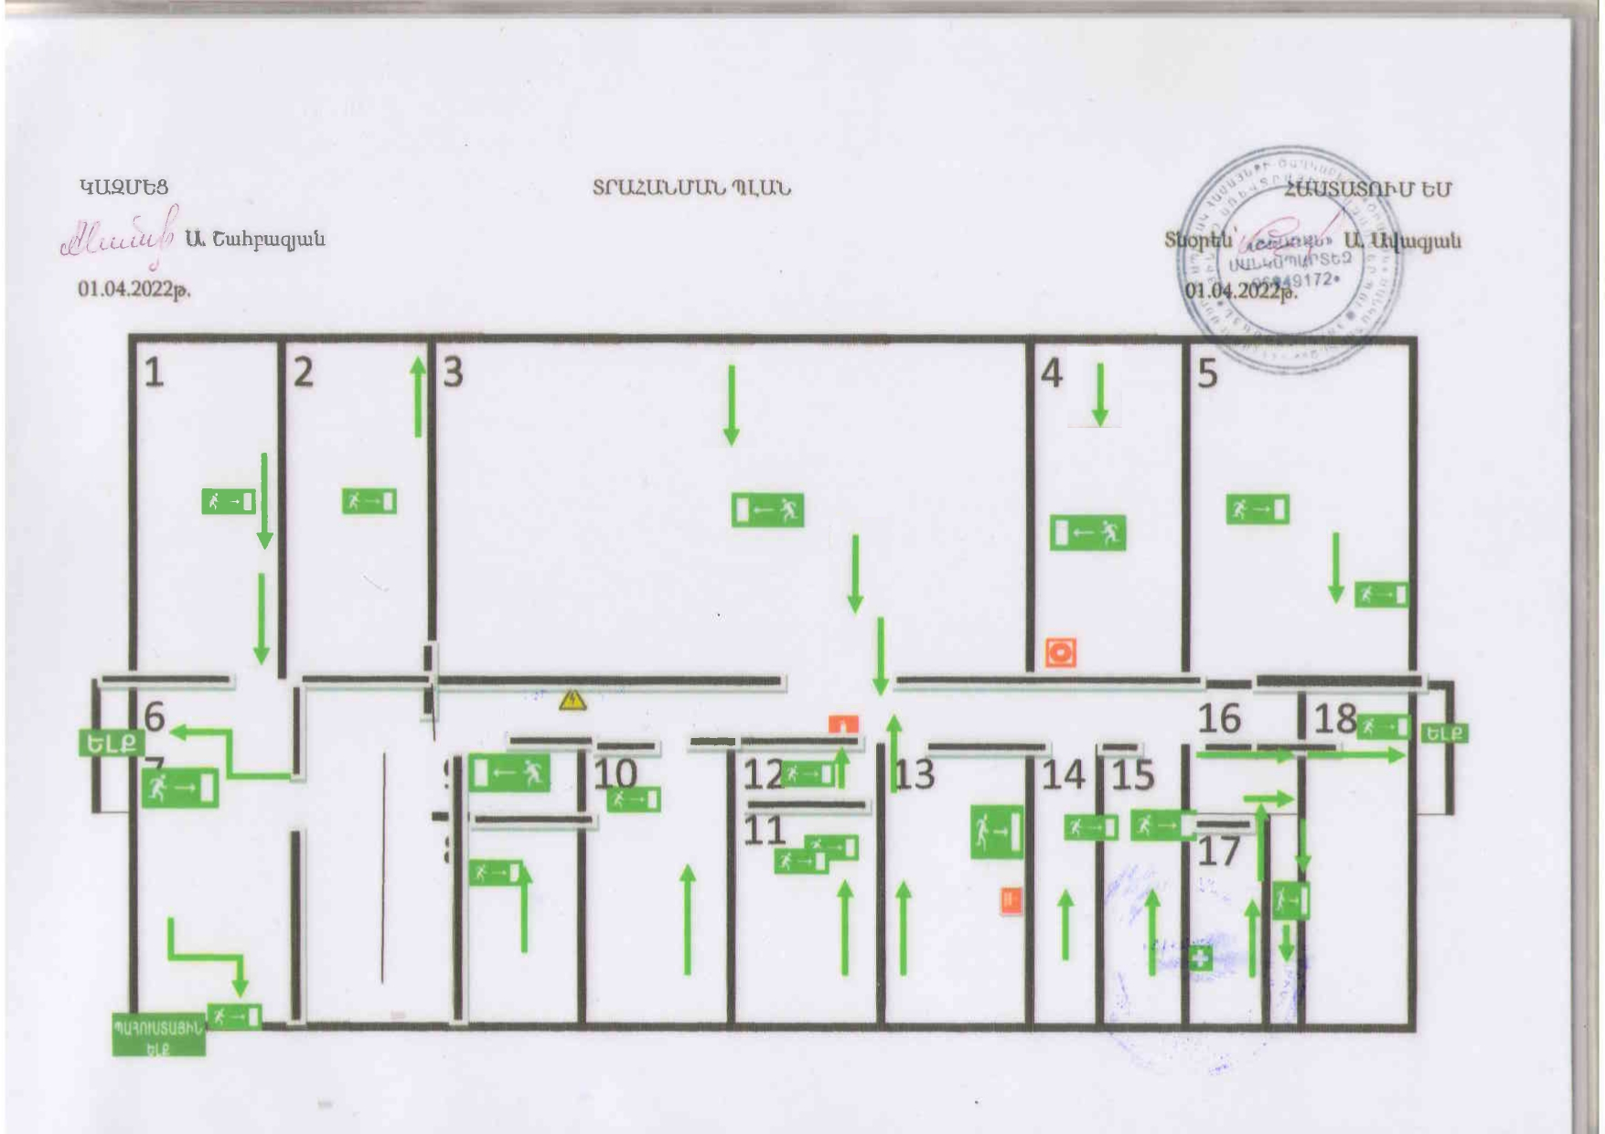
ՊԱՅՄԱՆԱԿԱՆ ՆՇԱՆՆԵՐ
 | Տարահանման ելք
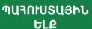 | Տարահանման պահեստային ելք
 | Տարահանման ելքի ուղղություն
 | Աստիճաններով ներքև
 | Տարահանման ուղղություն
 | Տարահանման ուղղություն
 | Հրշեջ սարքավորումներ
 | Կրակմարիչ
 | Ազդարարման կոճակ
 | Հրշեջ ծորակ
 | էլեկտրական վահանակ
 | Դեղատուփ
 | Դուք այստեղ եք
1. Ննջասենյակ | 3.Դահլիճ | 5 Ննջասենյակ | 7.Միջանցք | 9..Միջանցք | 11.Տնօրեն
2. Համայնքապետարան | 4Գրադարան | 6. Խմբասենյակ | 8.Սանհանգույց | 10.Ճաշարան | 12.Հաշվապահ
 |  |  | 17Բուժկետ | 15 Սանհանգույց | 13..Խոհանոց
 |  |  | 18 Խմբասենյակ | 16 Միջանցք | 14Պահեստ

Եթե երկրաշարժի ժամանակ շենքում եք.  Աշխատեք երեխաներին անհապաղ շենքից դուրս բերել և տանել դեպի բաց տարածություն․  Եթե չեք հասցրել դուրս գալ շենքից, ապա կարելի է կանգնել շենքի միջին մասի հիմնական կրող պատերի, նրանցով կազմված անկյունների, այդ իսկ պատերում դռան բացվածքների և հենասյունների մոտ՝ գլխավերևում պահելով աթոռ, պայուսակ կամ այլ համապատասխան իր՝ վերևից թափվող ծեփակտորներից պաշտպանվելու համար: Կարելի է նաև մտնել սեղանների տակ․  Երեխաներին հեռացրեք պատուհաններից և շենքի արտաքին պատերից (դրանք փլվում են առաջին հերթին)՝ փշրվող առարկաներից չվնասվելու համար․  Զգուշացեք ծանր ու մեծածավալ առարկաներից՝ պահարաններից, որոնք կարող են տեղաշարժվել և շրջվել՝ վնասելով երեխաներին․  Ցնցումների ավարտից հետո անհապաղ երեխաներին դուրս հանեք շենքից՝ նախապես որոշված ճանապարհով, հեռացեք դեպի բաց տարածություն | Հրդեհի դեպքում.  - Լսելով հրդեհի մասին ազդանշանը երեխաներին կանոնակարգված կերպով դուրս բերեք շենքից, վերցնելով անհրաժեշտ իրերը և հագուստ․  - Տարածքի ծխայնացման դեպքում փակեքերեխաներիշնչուղիները (քիթ, բերան) ամուր փաթաթված հագուստով (շարֆ, գլխարկ և այլն), և խոնարհված վազեք դեպի ելքը․  - Շենքում կամ սենյակում մնացած իրերի ետևից առանց ղեկավարության թույլտվության հետ չվերադառնաք | - Հրշեջ-փրկարար ծառայություն 911, 1-12.  - Ոստիկանություն 1-02.  - Շտապօգնություն 1-03.  - Գազի վթարային ծառայություն 1-04
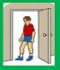
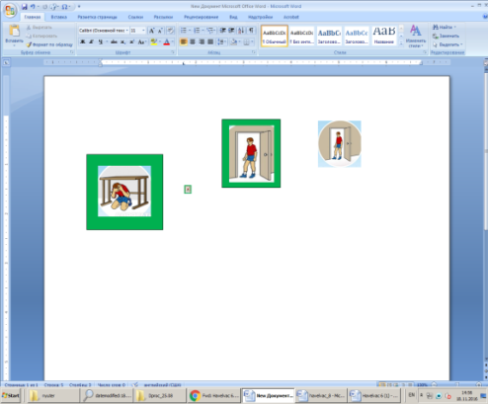
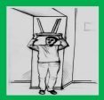
Պատսպարման վայրեր երկրաշարժի ժամանակ

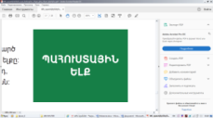
Կազմեց_______________ Ա․ Շահբազյան
Հաստատում եմ
«_____»____________20____թ. Տնօրեն_________________Ա․ Ավագյան
«_____»____________20____թ.
Տարհանման հավաքակետի սխեմա



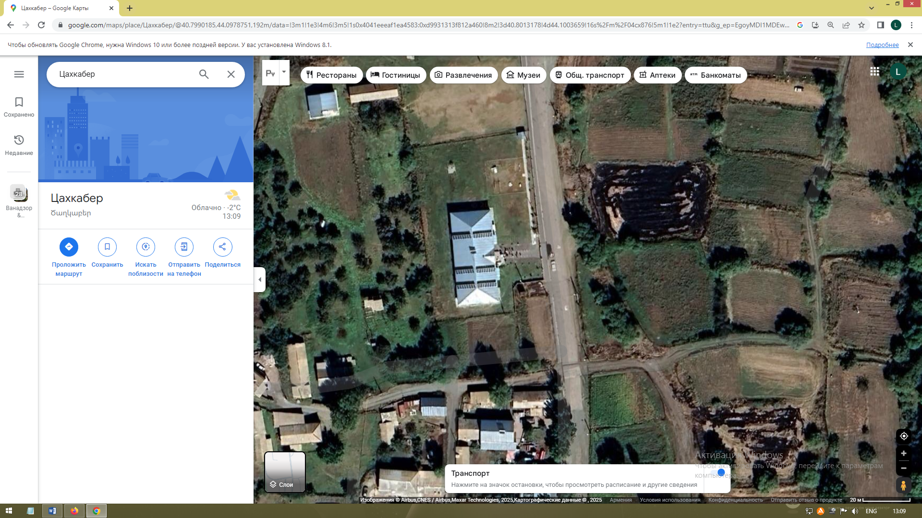
ՊԱՅՄԱՆԱԿԱՆ ՆՇԱՆՆԵՐ
Տարահանման հավաքատեղի
Առաջին օգնության տեղամաս
Տարահանման ուղղություն

